Toruń, dnia 10.10.2023

Klub Radnych „Aktywni dla Torunia – Krużewski, Szymanski, Skerska-Roman”

Szanowny Pan
Michał Zaleski
Prezydent Miasta Torunia

W N I O S E K

O zwiększenie bezpieczeństwa na przejściu dla pieszych na ul. Łyskowskiego naprzeciwko Biedronki.

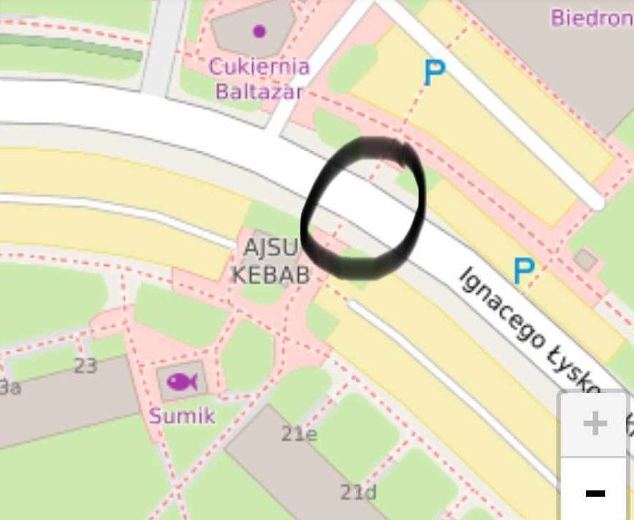

Uzasadnienie

Przejście jest właściwie na zakręcie – dodatkowo z ograniczoną widocznością przez poustawiane pawilony. Przejście jest także użytkowane przez dzieci i młodzież zatem jest absolutna potrzeba wzmocnienia bezpieczeństwa pieszych w tym miejscu.

Z poważaniem

Maciej Krużewski
Radny Miasta Torunia

